私立再興中學99學年度「校園心理健康照護運動」施測
臺北市政府教育局與衛生局社區心理衛生中心共同合作「校園心理健康照護運動」，特別針對現今社會、校園的情形設計了一個「校園心理健康照護運動量表」，本量表由「心情溫度計」、「幫派」、「毒品」、「校園霸凌」及「暴力」等面向來檢測每位同學的心理健康。
輔導室商請輔導活動、生涯規劃及健康護理課老師，於10月29日前分別完成全校七年級至高三同學的網路施測活動。藉由簡單的自我心情評量，提醒每位同學調整心情、抒解壓力，維持愉快的學校生活；另也讓每位同學重新確認身處的環境安全性，使每位同學學習到問題解決的管道與方法。

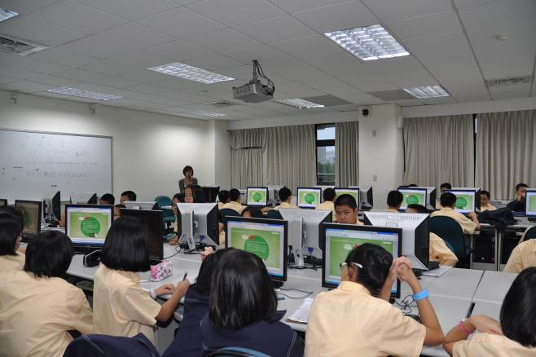 | 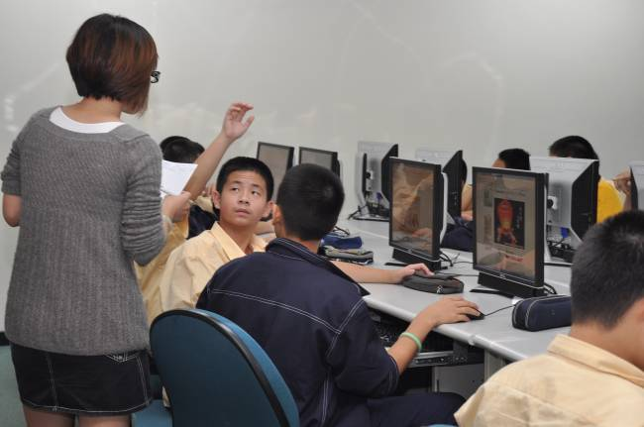
七年級網路施測 | 戴詠芳老師解惑
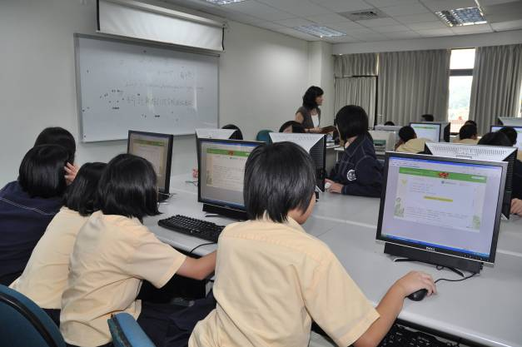 | 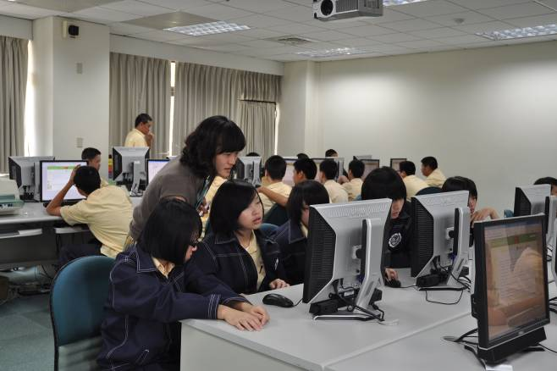
八年級網路施測 | 陳蕙如老師解惑
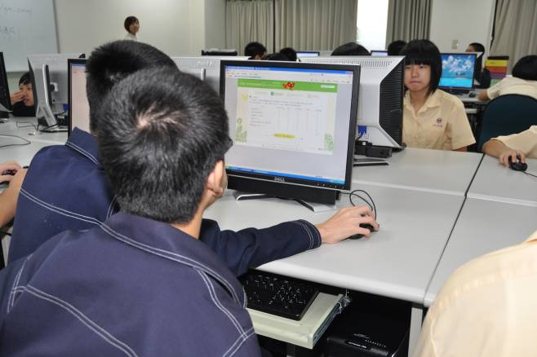 | 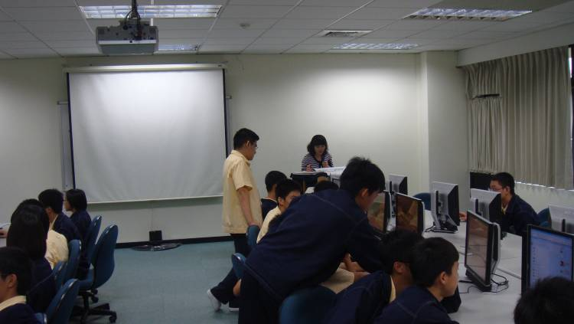
九年級網路施測 | 高一網路施測
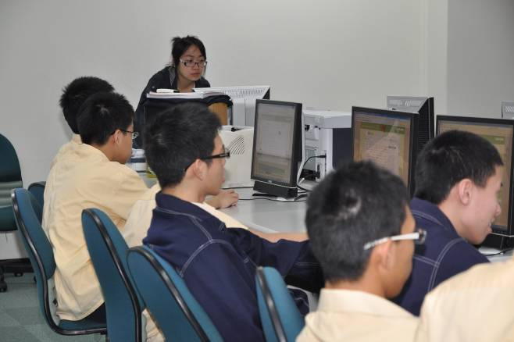 | 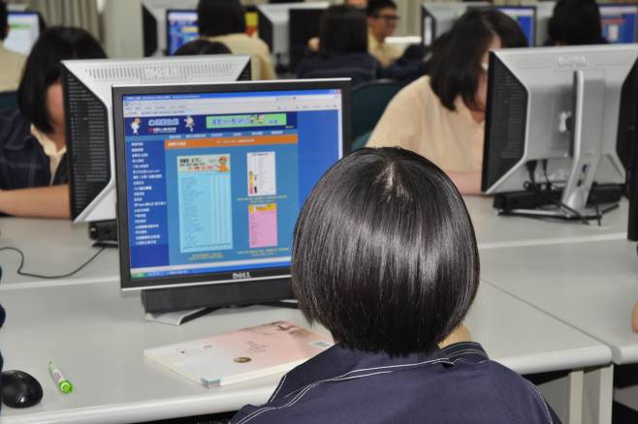
陳佩伶老師說明 | 高二網路施測

